釋“鷧”及相關諸字
（首發）

劉雲
北京大學中國語言文學系

摘要：本文分為五個部份：第一，戰國文字中的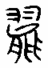與甲骨文中的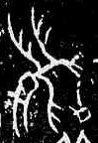為一字，應釋為“鷧”；第二，史墻盤中的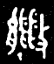與甲骨文中的為一字，都應讀為“殪”，也有可能應釋為“殪”；第三，新蔡簡中的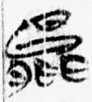從“日”“鷧”聲，應讀為“一”；第四，戰國文字中的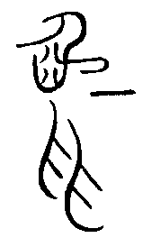與甲骨文中的為一字，也應釋為“鷧”。另外，《說文解字·口部》“嗌”字下收錄的籀文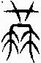，及戰國文字中的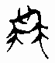，也來源於甲骨文；第五，“鷧”及相關諸字字形演變示意圖。

一

在戰國文字中是頗引人注意的一個字。此字最早見於鄂君啟節，此後頻見於望山簡、天星觀簡、包山簡、郭店簡、新蔡簡、上博簡。下文為行文方便，在需要稱引此字時，暫且使用大家習慣使用的隸定字形“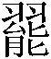”。
學者們曾對“”字討論得很熱烈，產生了很多說法，或讀為“能”，或釋為“赢”，而讀為“盈”，或釋為“能”，或讀為“嗣”，或讀為“翌”，或釋為“翼”，而讀為“代”，或認為當作“罷”，或讀為“能”或“祀”，或釋為“熊”，或釋為“能（熊）”，讀為“禜”、“盈”,或釋為“能”，讀為“乃”、“仍”。
但直到郭店簡公佈之後，大家對此字的認識才真正有了一個飛躍。郭店簡《五行》簡16引《詩經·曹風·鳲鳩》云：“淑人君子，其儀也。”整理者根據今本《詩經》及帛書本《五行》所引《詩》，將“”讀為“一”。將“”讀為“一”之後，很多辭例都可以講通。
學者們在悟到“”的讀音與“一”有著密切關係之後，對“”字的討論進入到第二個階段。在這一階段，學者對此字構形理據的分析，都是以此字讀音與“一”相近作為出發點的。學者或認為此字從“羽”聲；或認為此字從“彗”聲；或認為此字從“能”聲；或認為此字“羽”、“能”皆聲；或釋此字為“能”；或釋此字為“逸”。
我們認為上揭諸說都或多或少地存在一些問題。郭店簡公佈之前學者對“”的考釋，猜測的成份很多，可以不論。下面我們來討論一下郭店簡公佈之後學者對“”的考釋情況。
“”既然與“一”語音相近，那麼說“”從“羽”聲或“能”聲或“羽”、“能”皆聲都是不可靠的，因為“一”的古音是影母質部，而“羽”的古音是匣母魚部，“能”的古音是泥母之部，“一”與“羽”、“能”的古音相差太遠，無由相通。
其實讀音與“一”相近的“”與“能”的古音差距之大，恐怕大家都能感覺到，可是爲什麽有些學者還是認為“”從“能”聲呢？有一個原因恐怕是郭店簡《成之聞之》中的“”似乎可以讀為“能”，而且郭店簡《六德》中的“能與之齊”，在《禮記·郊特牲》中作“壹與之齊”，“能”與“壹”相對應，“能”似乎可以讀為“壹”。其實這兩個例子並不能證明“”從“能”聲。
《成之聞之》中的“”所在的語境是“貴而纕（讓），則民欲其貴之上也”，此處“”不一定就讀為“能”，李天虹先生讀為“揖”，就是個很好的意見。“”多讀為“一”，“一”與“壹”古多通用，而“壹”聲字與“揖”古亦多通用，可見“”與“揖”是可以相通的。另外將“纕”直接讀為“一讓”，也未嘗不可。“一”有甚、極的意思，如《莊子·大宗師》：“固有無其實而得其名者乎？回一怪之。”“一讓”就是極為謙讓的意思。
至於《六德》中的“能與之齊”，在《禮記·郊特牲》中作“壹與之齊”，“能”與“壹”相對應，我們認為這不能證明“能”與“壹”古音相近。我們同意陳偉、李天虹兩先生提出的一個說法，即此處的“能”是書手將“”的“羽”旁抄脫所致。“”與“壹”的語音關係十分密切，說此處的“能”是“”的訛字，是極有可能的。類似現象還可參看我們在下文中討論的新蔡簡中的“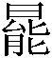”。
李天虹、李守奎二先生認為“”并不從“羽”，而是從“彗”，并以“彗”為聲旁。此說很好地解決了“”的聲旁問題，因為“彗”與“一”的古音是比較接近的，而且“”所從的所謂的“羽”也的確與古文字中的“彗”十分相似。但是此說還有一些疑問，就是“”爲什麽從“能”，“”對應著後世的什麽字。
張世超先生釋“”為“逸”，雖然也滿足了“”與“一”語音相近的條件，但對字形的分析證據不足，恐亦難信從。
可見，“”的構形問題並沒有真正解決。
下面我們來探討一下“”的構形理據。
在上述諸多說法中，值得注意的是孔仲溫、吳振武、陳偉武、張世超等先生的說法。他們雖然沒有對“”的構形給出合理的解釋，但卻有重要的貢獻，那就是都將戰國文字中的“”與《小屯南地甲骨》2169中的聯繫起來，認為它們是同一個字，張先生還將西周金文中的（所從，史墻盤）也聯繫起來，認為也是同一個字。上述聯繫無疑是正確的，而且意義重大，因為這樣就將“”的形體上推到了甲骨、金文，並且所聯繫起來的甲骨文字形比較原始，為進一步研究此字提供了很大便利。下面我們就以甲骨文中的這個字形為起點，來探討這一系列字的構形理據。為稱引方便，下文用A代表甲骨文中的這個字。
上述幾位先生都贊同劉釗先生對甲骨文中A的考釋，即認為A“像頸肩有長毛的熊”，是“能”字（“能”、“熊”本一字）。A雖然是某種動物的象形字，但是不是“能”字，似乎還可以商榷。
古文字中可以確釋的“能”字最早見於西周金文，下面我們就來看看西周金文中的“能”字：
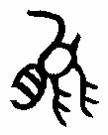（能匋尊）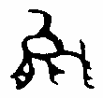（鬲比簋）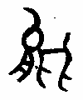（毛公厝鼎）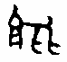（番生簋）
將上揭“能”字與A稍一比較，就可以看出它們當不是一字。現試作分析於下：
第一，上揭“能”字中表示熊的頸肩之處沒有表示長毛的筆劃，而A表示頸肩之處卻有表示“長毛”的筆劃。而且真正的熊的“頸肩”之處是沒有特別誇張的長毛的，A若真是“熊”字的話，也不符合象形字的基本造字規則。
第二，上揭“能”字表示熊的前後足的兩部份，形狀基本相同，而A表示所謂的前後足的兩部份，形狀差別很大，而且表示所謂的後足的部份類似於人足的形象，這在上揭“能”字中是沒有的。
第三，上揭“能”字表示熊的尾巴的部份，都是很明確的單一線形筆劃，而A表示尾巴的部份卻是二歧的線形筆劃。
第四，A明顯是個比較象形的象形字，其表示頭部的部份沒有表示耳朵的筆劃，且過於狹長，與真正的熊頭不太相似，看上去更像鳥類的頭部，如甲骨文中的“鳥”字作（《甲骨文合集》——下文簡稱《合》——17864），其表示頭部的部份就與A表示頭部的部份十分相似。
既然A的字形不像熊，那麼它就不可能是“能”字。我們認為A像鸕鷀之形，當釋為“鷧”。“鷧”就是鸕鷀，《爾雅·釋鳥》：“鷀，鷧。”郭璞《注》：“即鸕鷀也。”“鷧”的異體作“𪆖”，《說文解字·鳥部》：“𪆖，鷀也。从鳥壹聲。”徐鍇《繋傳》：“𪆖，盧鷀也。”
我們上文指出，A表示頭部的部份與甲骨文中表示鳥類頭部的筆劃很相似，所以這種寫法可以用來表示作為鳥類的鸕鷀的頭部。
A表示嘴部的部份很長，而鸕鷀的嘴正是很長的，下面是《辭源》對鸕鷀的描述：
水鳥名。一名𪆖，又名烏鬼，俗稱水老鴉。形似雅而大。毛黑。頷下有小喉囊；嘴長，上嘴末端稍曲。
由上揭描述可知，鸕鷀的嘴的確很長，甚至可以作為它的特點來描述了。
A表示尾部的部份是呈二歧狀的，用此類形狀來表示作為鳥類的鸕鷀的尾部是很自然的。
A所像動物的背部上面的部份，劉釗先生認為是長毛，其實此部份更像是鳥類的翅膀，如（《合》10613正）所從鳥類象形字表示翅膀的部份，就與A所像動物的背部上面的部份十分相似。
其實，A所像動物的軀幹的下部，靠近頸部的部份，也像鳥類的翅膀。大家之所以趨向於將這部份看作動物的腿，應該是因為它的確也和某些表示動物腿的筆劃相似，而且它還處於A所像動物的軀幹的下部，甚至它後面還有和它並列的，明確表示腿的形狀。其實，這些理由並不能排除這部份是翅膀的可能。按照一般的思維習慣，飛翔的鳥的翅膀不應該一部份在軀幹上面，一部份在軀幹下面，不過古人造字卻有他們的特殊方式。金文“俎”字作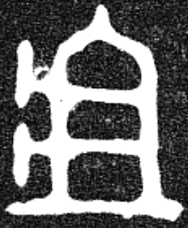、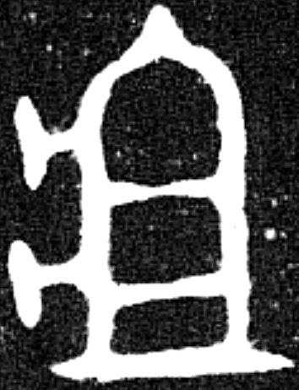（三年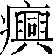壺，《殷周金文集成》9726、9727），其左旁表示俎足之形，右旁表示俎面及其上面的橫格之形。俎足在俎面之下支撐俎面，按常理來說，俯視俎才能看到俎面，但此時看不到俎足，側視俎才能看到俎足，但此時看不到俎面，也就是說俎面與俎足不能同時在一個平面上看到。但“俎”字字形在一個平面中卻既有表示俎面的部份又有表示俎足的部份，也就是說“俎”字爲俎案側視之形與俯視之形的結合。可見古人造象形字時，有將所像之物處於不同平面上的部份，集中在同一平面展示的習慣。古人採用這種造字方法，目的無非是更全面地展示所像之物的形象。古人有這樣的造字習慣，就不難理解古人在造象形字A時，將本來在同一平面上看不到的，表示另一個翅膀的部份，改置於表示軀幹的部份的下部的空隙之處了。甲骨文中這樣造的表示鳥類的字，也還是有其他例子的，如（《合》17867正）所從的“鳥”字，兩個表示翅膀的部份就分別居於表示軀幹的部份的上部和下部。至於A的上部和下部表示翅膀的筆劃數量不一致，大概是因為它的下部多了表示腿的部份，空間變小了，所以就省略了一個表示翅膀的筆劃。
最後，我們來看看A中表示動物的腳的部份。這部份類似於甲骨文中表示人足的象形字。我們釋A為“鷧”，而將人足的象形筆劃置於鳥類象形字上，這聽起來有些匪夷所思，但這是可以解釋的。鸕鷀的腳不是普通鳥類的腳，由於它棲息於水濱，以捕食魚蝦為食，所以它的腳是長有蹼的。長有蹼的腳與沒有蹼的腳，在視覺上給人的印象是明顯不同的，古人造象形字時關注到此也是情理之中的事情。因為長有蹼的腳自然會形成一個面積很大的腳掌，所以只會有短短的腳趾突出於這個由蹼形成的腳掌之外，這種腳的形象與人足的形象，在這種意義上說有相似之处，而表示人足的字形又是現成的，在這種情況下，古人造象形字時，選用表示人足的字形來表示它的腳，是再正常不過的事情了。
將A釋為“鷧”後，可以很好地解釋“”為什麼可以讀為“一”的問題。“鷧”從“壹”聲，“壹”與“一”古音相同，都是影母質部，而且文獻中有極多的通假例證，可見“鷧”與“一”的古音關係是極為密切的。而戰國文字中的“”是甲骨文“鷧”的流變，其與“一”的古音關係也應該是極為密切的，其讀為“一”也就是再自然不過的事情了。
另外需要說明的是，孔、吳、陳、張等先生將甲骨文中的A與戰國文字中的“”聯繫起來的前提，是承認A是“能”字，因為如果它是“能”字的話，其與“”的關係就一目了然了，它們都是從羽從能的，現在我們已將A改釋為“鷧”，那麼就有必要再將由A到“”的演變過程分析一下，下面我們試作論證。
A字形上部表示翅膀的部份，演變為“”上部所從的“羽”，這是沒有問題的，關鍵是論證A去掉上部表示翅膀的部份之後，剩下的部份如何演變為“能”。 A去掉上部表示翅膀的部份之後，剩下的部份與金文中的“能”字還是有幾分相似的，嘴都比較長，頭都比較圓，A下部表示翅膀的筆劃更與金文中“能”字的前足相似，甚至位置也大體相同，這大概也是劉釗先生釋此字為“能”的原因吧。至於A中表示蹼足的部份，在古文字表示動物類足部的符號系統中，實在是個異類，所以被類化的可能性是很大的，又因為A下部表示翅膀的部份很容易被誤解為動物的前腿，所以A表示動物足部的部份就被類化為所謂的前足之形了。金文中“能”字的發展趨勢，是將表示軀幹的部份省略掉，雙腿直接與表示頭部的部份組合，這一演變過程，完全有可能發生在A的形體上，也就是說它那區別於“能”的表示二歧的尾巴的部份也完全有可能被省略掉。從以上分析來看，A演變為從羽從能的“”，是完全有可能的。在這一演變過程中，史墻盤中的可以作為一個中間環節，因為此偏旁表示“鷧”上面的翅膀的部份還和甲骨文中的A表示“鷧”上面的翅膀的部份方向相同，還沒有被後世“羽”字的常見寫法類化，而其他部份已經類化為“能”，就整個字形來說明顯是一種過渡狀態。
最近，小草（網名）先生將焦智勤先生在《安陽民間所藏甲骨選釋》一文中公佈的一片甲骨，即《殷墟甲骨輯佚》977中的“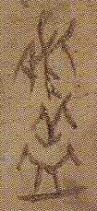”與《小屯南地甲骨》2169中的“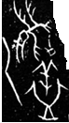”聯繫起來，認為和的右部是同一個字,從而否定了前人將理解為“A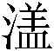”兩個字的看法，認為是一個字。小草先生的說法應該是正確的。不過這不影響我們對A的考釋，因為即使是一個字，A也是一個相對獨立的偏旁，完全可以將其視為一個獨立的字來進行考釋。小草先生此說給我們提供了一條重要信息，就是A在甲骨文中不是唯一的，它還有一個異體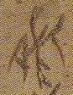。根據這個異體，我們可以輕鬆地將此字與“能”區別開來，因為它明顯地是一隻展翅翱翔的鳥的形象。沒有像A一樣特別地突出鸕鷀的長嘴和帶蹼的腳，應該是因為象形字作偏旁時，由於有其他偏旁的限制，往往類化或減省。
另外，無斁（網名）先生認為：“這個字（引者按：指）似乎與《合》31001=京都1852（引者按：指）更為接近，如果把“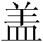”上的鳥形旋轉90度的話。”我們認為無斁先生之說極為正確，和無疑就是一個字，只不過上部的鳥形一個是橫的，一個是竪的罷了。這樣一來，A就又多了一個異體，這個異體與A一樣，表示鸕鷀的嘴的部份特別長,只是其他部份已經類化得十分像燕子的象形字了。
下面附上兩張鸕鷀的圖片，大家可以將甲骨文中表示鸕鷀的比較象形的“鷧”字與此圖片對比一下，來感受一下古人的造字之妙（圖片采自網絡）。
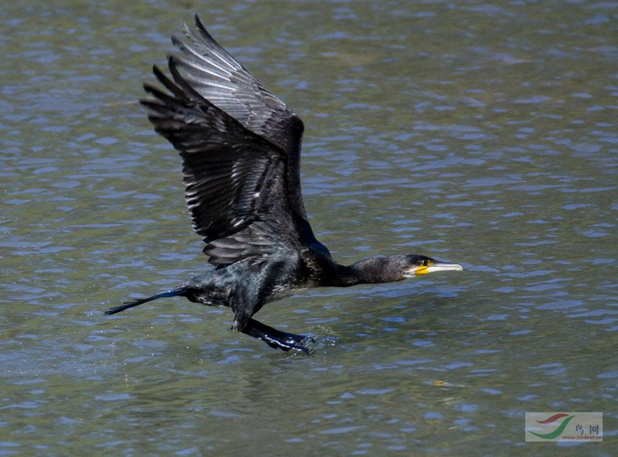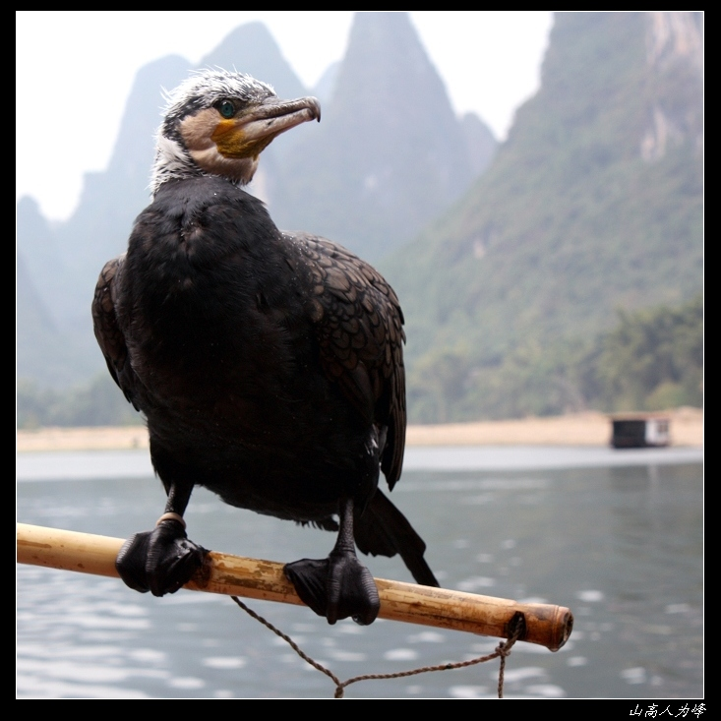

二

上文我們考釋出了古文字中的“鷧”字，下面我們再來看看史墻盤中的。此字從“攴”從“鷧”，所從之“鷧”已經與戰國文字中“鷧”的形體比較相似了，鑒於此，根據戰國文字中“鷧”的隸定習慣，姑且將其隸定為“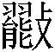”。
“”出現於史墻歌頌昭王的銘文中，其文如下（釋文儘量用通行字寫出）：
宏魯昭王，廣楚荊，唯寏（貫）南行。
前人對“”有很多釋讀，現略引於下：
徐中舒先生認為：
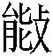從攴能聲，能本獸名，引申為才能之能，此用為動詞，故從攴。從攴，象以攴馴服走獸之形，其義與柔擾同。
李學勤先生認為：
，讀為能，《書·舜典》：“柔遠能邇”，都是親善的意思。
唐蘭先生認為：
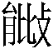從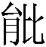，即貔（豼）字……此借為批，《廣雅·釋詁三》：“𢱧，擊也”， 𢱧即批。
裘錫圭先生認為：
此字從“攴”，“能”聲。《說文》謂“能”從“㠯”聲，三台星的“台”《史記·天官書》等作“能”，可證“能”、“台”古音極近，故釋此字為“笞”。……“廣笞楚荊”大概是廣泛地撻伐楚荊的意思。
戴家祥先生認為：
“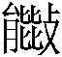”當釋“能”……從“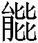”，象四足形，從“攴”，示被鞭撲之意。古者謂“相善”為“相能”。
李仲操先生認為：
即能，猶“柔遠能邇”之能，作順習講。
陳世輝先生認為：
字從攴能聲。……字應是古懲字。《說文》：“，小擊也。”從攴有擊伐之義，與懲治的意思一致。
張桂光先生認為：
考羆字《說文》古文作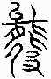，正由能、攴兩符構成，與衹有偏旁位置安排上的差別，這種位置移動在兩周文字中是十分常見的，《墻盤》的，應該就是《說文》古文的，字當釋羆也是沒有問題的。
孟蓬生先生認為：
史牆盤“廣楚荊”之“”實際上就是“戎狄是膺”之“膺”。
從以上所引學者對“”的考釋來看，大家對它的隸定有“”、“”、“”三種形式。根據這三種隸定形式，我們就可以看出來，他們對“”字字形的認識還是存在比較大的偏差的。雖然諸家在釋字上存在一些問題，但在對文意的理解上，很多先生的說法是很有啓發意義的。其中以裘錫圭先生的說法最具代表性，裘先生讀“”為“笞”，認為是撻伐的意思。我們認為裘先生對“”的大體意思的理解是正確的，此字就應該是撻伐之類的意思。
確定了“”的大體意思，下面我們來探討一下在此處它究竟代表什麽詞。根據古文字的構形規律，“”應該從“攴”“”聲，“”又與“壹”的古音極為相近，那麼“”應該也與“壹”的古音極為相近。循此語音線索，我們認為“”似應讀為從“壹”聲有殺死、殲滅類意思的“殪”。“”的形旁是“攴”，與擊打之類的意思有關，此字也有可能就是“殪”字的較早的寫法。“殪”的殺死、殲滅類的意思，如：
《書·康誥》：“天乃大命文王殪戎殷，誕受厥命越厥邦厥民。”
《逸周書•商誓》：“上帝弗顯，乃命朕文考曰：‘殪商之多罪紂。’”朱右曾《集訓校釋》：“殪，殺也。”
《詩·小雅·吉日》：“發彼小豝，殪此大兕。”
《左傳》宣公六年：“秋，赤狄伐晉，圍懷及邢丘。晉侯欲伐之，中行桓子曰：‘使疾其民，以盈其貫，將可殪也。《周書》曰“殪戎殷”，此類之謂也。’”
《文選•張衡〈東京賦〉》：“殘夔魖與罔像，殪野仲而殲游光。”薛綜《注》：“殪，殺也。”
“殪”的“殺死”、“殲滅”之義，同出一源，意義相通，但用各有當，史墻盤中的“（殪）”應該是殲滅的意思。“廣（殪）楚荊”的意思就是大規模地殲滅楚荊。
史墻盤中“”的釋出，可以幫助我們釋讀出甲骨文中的相關之字。在甲骨文中有下列諸字（為稱引方便，下文用B代表下揭諸字）：
1.（《合》27990）
2.（《合》6702）（《合》8675）（《合》15221）
3.（《合》31154）（《合》31154）
姚孝遂先生將上揭三類字視為不同之字，并將B2隸定為“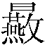”，認為B2是祭名，對B1、B3未加隸定。《新甲骨文編》將B1、B2視為一字，都隸定為“”，將B3視為另一字，未加隸定。上揭諸字結構相對繁複，構件又十分相似，很難說是不同的字，它們應該是一字之異體。我們認為上揭諸字所從的鳥形構件都是“鷧”。
上文我們已指出甲骨文中的“鷧”在偏旁中可以作、，稍一對比我們就會發現，B1所從的鳥形構件與幾乎完全相同；B2所從的鳥形構件與比較相似，只是B2所從的鳥形構件，表示鳥嘴的部份寫得稍微短了一些，這是一種類化現象，這種現象我們上文已分析過，此不贅述；B3所從的鳥形構件表示鳥嘴的部份寫得還是比較原始的，像“鷧”的大嘴之形，其他部份有比較大的訛變，表示翅膀的部份已斷裂并發生挪位，但鳥形依然依稀可辨。另外需要說明的是，B1、B2所從之“攴”，在B3中變為手持斧鉞之形，其實這也是可以理解的，根據古文字的構形規律，“攴”和手持斧鉞之形在B中都是作意符的，而“攴”與手持斧鉞之形在表意上具有相似性，所以它們可以互換。
明確了B所從的鳥形構件為“鷧”，我們不難將這一系列字與史墻盤中的“”聯繫在一起，因為它們的整體架構相似，實質性差別僅在於一個“日”旁的有無。“”從“攴”“鷧”聲，那麼B極有可能是一個以“攴（或手持斧鉞之形）”為形旁，以剩餘部份為聲旁，而且此聲旁又以“日”為形旁以“鷧”為聲旁的字，也就是說B與“”有可能是形旁相同而聲旁略有不同的同一個字。
下面我們來看看B在卜辭中的用法，來驗證一下我們的考釋。爲了便於討論，我們將B出現的卜辭抄錄於下（釋文儘量用通行字寫出）：
《合》6702+《合》6769正+《合》15222：
貞：勿主。
己卯卜，賓貞：令歸B。
貞：勿主。
貞：勿令方歸。八月。
丙子卜，賓貞：方其大出。七月。
壬午。
貞：方不大出。
貞：勿令方歸。八月。
貞：勿令。八月。
貞：惟……令。
癸未卜，賓貞：令鳴眔方。
《合》6768正+《合》15221：
己卯卜，貞：令方B鬯。
貞：勿主。
貞：勿令方[歸]。八月。
丙子卜，賓貞：其大出。七月。
壬午。
貞：方不大出。
貞：勿令方歸。
貞：勿令。
癸未卜，賓貞：令鳴眔方。八月。
《合》8675：
貞：令方……B鬯……（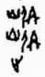）。
《合》27990：
叀可伯呼B絴方、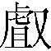方、轡方。
《合》31154：
王其呼……利乃B皿。大吉。
……B皿其……
史墻盤中的“”，我們上文訓為殲滅，這一意思用在卜辭中的B上是否可以呢？
我們先來看看其中最為完整，并且意義最為明顯的《合》27990中的卜辭。此條卜辭講的顯然是貞卜是否讓可方之伯去B絴方、方、轡方等三個方國的敵人。其中的B顯然是個與戰爭有關的動詞，我們若將其訓為殲滅，卜辭十分通暢。
經綴合之後的《合》6702+《合》6769正+《合》15222和《合》6768正+《合》15221，卜辭基本相同，應該是為相同的事情進行的占卜，前者卜辭中有“令歸B”，後者卜辭中與其對應的部份是“令方B鬯”，而且兩者卜辭中都有“勿令方歸”，將這三個方面結合起來看，“令歸B”和“令方B鬯”應該都是“令方歸B鬯”的省略形式。《合》6702+《合》6769正+《合》15222和《合》6768正+《合》15221的卜辭中都有貞問“方”是否“大出”的內容，而“大出”是與戰爭有著密切關係的，這樣看來兩者卜辭中與貞問“方”是否“大出”同版的其他卜辭也應該與戰爭有些關係。這樣一來，我們將B訓為殲滅，就是有可能的了，而且B所處的我們補全的卜辭“令方歸B鬯”也增加了這種可能性，因為“鬯”在卜辭中似可以指方國，“令方歸B鬯”可以理解為命令方（從某地）歸來，去殲滅鬯方的敵人。
《合》8675中的卜辭已殘，但其中的“令方”、“B鬯”依然可見，聯繫上文提到的“令方歸B鬯”，我們不難想像此處的“B鬯”與彼處的“B鬯”意思應該相同，B也應該訓為殲滅。
《合》31154中的相關卜辭也已殘缺，但卜辭中“皿”可以作地名，“B皿”之B也有可能訓為殲滅，“B皿”的意思就是殲滅皿地的敵人。

三

新蔡簡甲三22、59中有一個字形比較奇特的字，整理者將其隸定為“”，僅就此字字形來說，整理者的隸定沒有錯誤，為了行文方便，我們下文暫且使用此隸定。
甲三22、59的釋文為（釋文儘量用通行字寫出）：
……背膺悶心之疾，背膺悶心之疾，速瘳速瘥。日癸丑，小……
何琳儀先生釋“”為“𣉘”，讀為“若”或“該”，訓為及。徐在國先生認為“”從“日”“能”聲，應讀為“翼”，“翼日”即第二天。李天虹先生認為：
從文意來看，“”可能讀作“一”。郭店楚簡發表後，因有傳世文獻相對照，學界始知楚簡及鄂君啟節中的“”應該讀作“一”。郭店《六德》19號簡云：“能與之齊，終身弗改之矣。是故夫死有主，終身不嫁。”與簡文相應的字句，《禮記•郊特牲》作：“壹與之齊，終身不改。故夫死不嫁。”簡文“能”適與《郊特牲》的“壹”字相當。郭店簡整理者讀“能”為本字；陳偉先生根據“”可讀作“一”，認為簡文“能”應從傳世文獻，也讀作“一”，其說可從。
“（一）日癸丑”，就是“過了一日到了癸丑”，亦即“第二日癸丑”的意思。甲骨文一般稱第二天為“翌日”，但也有稱“一日”之例。
我們認為李天虹先生讀“”為“一”的觀點，從辭例上來看，極有可能是正確的，但李先生的論證比較簡略，且有可商榷之處，下面我們試作補充論證。
李先生將新蔡簡中的“日”與甲骨文中的“一日”聯繫起來是很有啓發性的，但李先生或許沒有注意到甲骨文中的“一日”與“翌日”的意義與用法都是有區別的。當“一日”和“翌日”後面都與天干地支搭配時，“一日”表示的是從占卜之日算起的第二天，而“翌日”表示的是與占卜之日距離最近的與其搭配的天干地支所代表的日期，此日期可能是從占卜之日算起的第二天，也可能不是。這是兩者意義上的差別。當“翌日”後面與天干地支搭配時，絕大多數情況下，“翌日”都簡省為“翌”，而在不多的不簡省的卜辭中，“翌日”後面的天干地支大部份都省略掉地支，只寫天干，而“一日”則沒有這種情況。這是兩者用法上的一個顯著差別。新蔡簡中的“日”與天干地支搭配，沒有簡省“日”，也沒有簡省地支，如果新蔡簡中的計日方式與甲骨文中的計日方式類似的話，那麼“”極有可能讀為“一”，而不是“翌”。
以上我們對“”應該讀為“一”從辭例上作了補充論證，下面我們再從字形上來看看爲什麽“”可以讀為“一”。我們認為李先生將“”與戰國文字中頻見的讀為“一”的“”，以及《六德》19號簡中讀為“壹”的“能”聯繫起來，進而讀“”為“一”的思路是正確的。對於《六德》19號簡中的“能”字，李先生同意陳偉先生的意見，而陳先生認為此處的“能”字可能是“”的訛形，也可能就是“”的假借。我們上文已指出《六德》19號簡中的“能”可以讀為“壹”，不是因為“能”與“壹”語音相近，而是因為此處的“能”是“”的訛字。這樣看來，讀為“一”的“”不可能從“日”“能”聲，其所從的“能”只能是“”的訛字，也就是說“”是個從“日”“”聲的字，所以“”可以讀為“一”。
“”從“日”“”聲，“”是甲骨文中“鷧”的流變，那麼“”其實就是從“日”“鷧”聲。這樣看來，“”與甲骨文中B的聲旁當爲一字，此字或可釋為“曀”。

四

戰國文字中還有一個頻見的怪字，這個怪字最初見於中山王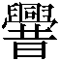壺銘文，後又見於《上海博物館藏戰國楚竹書（四）·柬大王泊旱》簡5，後又大量見於《上海博物館藏戰國楚竹書（七）·凡物流形》中。這些字形經學者們的研究，基本可以確定為一字之異體，並且都讀為“一”。為稱引方便，下文用C來代表此字。
現將C的主要形體臚列於下（下揭諸字最後一行後括號中的“甲”、“乙”，指上博簡《凡物流形》甲本、乙本，下文同，不再說明）：
1.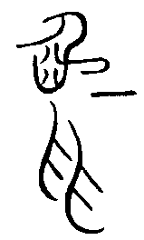（中山王壺）
2.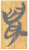（上博簡•柬大王泊旱簡5）
3.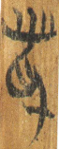（甲17）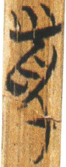（甲21）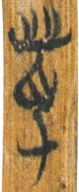（甲22）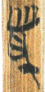（乙12）
《上海博物館藏戰國楚竹書（七）》公佈之前，大家對C的構形，異議不大。C的構形問題，在《上海博物館藏戰國楚竹書（七）》公佈之後，引起了學者們的興趣。蘇建洲先生認為《凡物流形》中的C3從“臼”或“齒”，“卬（抑）”聲。不過老石頭（網名）先生很快在網絡上指出此說不可信，蘇先生也隨即放棄了自己的說法。沈培先生考慮到《凡物流形》甲本簡13“禽獸得之以鳴”的“鳴”字的左旁與C3相同，認為C3下部豎畫上所加的一短畫可能是飾筆，所以對學者將C隸定為“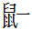”產生了懷疑。楊澤生先生順著沈培先生的思路，進而認為C應當和“鳥”意義相同或相通，并據此認為C是“𠃉（鳦）”字，讀為“一”。孫合肥先生認為C從“一”從“兒”，“兒”為疊加的聲符。
上述各家懷疑C不應隸定為“”是很有道理的。楊澤生先生對楚簡中的“鼠”字進行了細緻的分析，從其分析結果來看，基本可以認定C的主體部份不是“鼠”字。而且C從“鼠”實在無意可說。沈培先生懷疑C下部豎畫上所加的一短畫是飾筆，此說從當時書寫者的角度來說，有一定道理，但聯繫之前出現過的此類字形來說，還是將這一短畫理解為有實在意義的筆劃為好。楊先生認為C應當和“鳥”意義相同或相通，我們認為這一觀點是正確的，只不過楊先生將C釋為“𠃉（鳦）”恐不妥。“𠃉（鳦）”字現在只見於傳抄古文字，其中除了寫得特別像古文字“乙”者外，只有如下四個形體：
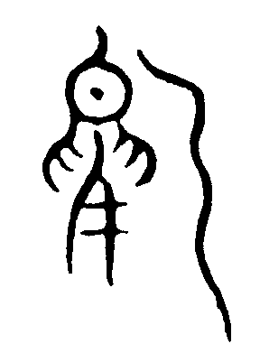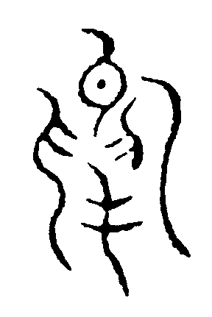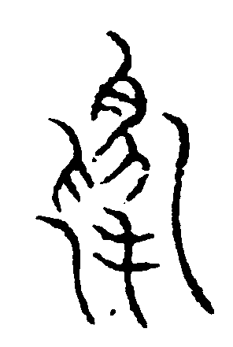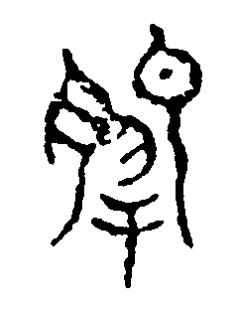
這幾個形體在構形上顯然沒有本質差別，後面三個形體無疑都是第一個形體的訛變。將傳抄古文與C稍一對比，我們就可以看出它們應該是不同的兩個字。孫合肥先生認為C從“兒”，“兒”為疊加的聲符，此說於字形和字音都不相合，不確。
學者們注意到《凡物流形》中的C3與同篇中的一個“鳴”字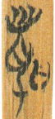所從的“鳥”旁全同，這是一個很有意義的發現，此發現使我們對C的認識邁進了一大步。不過我們應該慎重地看待這一發現，因為左旁和C3全同的這個“鳴”字和同篇中的其他“鳴”字的寫法有所不同，這種特殊寫法的“鳴”字可能是一種偶然的訛混所致。《凡物流形》中的其他“鳴”字作如下之形：
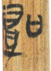（甲1）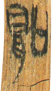（甲13）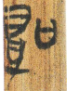（乙1）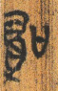（乙9）
將上揭一般寫法的“鳴”字與特殊寫法的“鳴”字稍一對比就可以看出它們是有區別的，主要區別是字的“鳥”旁表示鳥頭的部份一個是封閉的形狀，一個是不封閉的形狀。而且C3下部豎畫上所加的一短畫，與這種特殊寫法的“鳴”字下部豎畫上所加的一短畫，看似相同，其實來源不同，一個是有實在意義的筆劃，一個是飾筆。
不過，儘管有上述情況，《凡物流形》中的C3與“鳴”字的“鳥”旁相似，卻是不爭的事實——C3與“鳴”字所從“鳥”旁在整體結構上看十分接近，而且C3的下部與“鳴”字所從“鳥”旁的下部全同，區別只在於兩者的上部。這種相似恐怕就不能簡單地說成是訛混所致了。楊澤生先生說C3應當和“鳥”意義相同或相通，顯然是正確的。C3和“鳥”意義相同或相通，C1、C2又和C3在字形上有著明顯的聯繫，那麼C1、C2也應當和“鳥”意義相同或相通，也就是說C應當和“鳥”意義相同或相通。
沿著以上思路，我們認為下列甲骨文中的字形可能是C的源頭：
1. （《合》14360）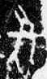（《英》1273）（《懷》867）
2.（《合》522反）（《合》17366反）（《合》17866正）
上揭諸字，諸家或合釋，或分釋，或釋為“雉”，或釋為“睢”，或釋為“鳥”。釋“雉”、釋“睢”、釋“鳥”皆與字形不合，不可從。上揭諸字的主體部份都是鳥的形象，而且表示鳥的咽喉之處都有一短畫，我們認為它們應該是一個字。此字與C的主要特點相同，即主體部份都是鳥的形象，都從一短畫，所以我們認為此字是C的源頭。為稱引方便，下文用D代表此字。
需要指出的是，甲骨文中的D是從“鳥”的，而戰國文字中的C所從之“鳥”卻與戰國文字中的其他“鳥”字有些不同。要解釋這種現象，還得先從“鳥”字的演變說起。甲骨文中的“鳥”字主要有如下三種形體：
1.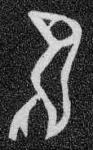（《合》11498正）2.（《合》20354）3.（的右部，《合》28022）
從上揭字形來看，“鳥”字在甲骨文中就是有不同寫法的。戰國文字是從甲骨文逐漸演變而來，那麼戰國文字中的“鳥”字，也極有可能不僅僅繼承了甲骨文中的某一個字形。明確了這一點，我們再來看戰國文字中的C所從之“鳥”與戰國文字中的其他“鳥”字有些不同的現象，就會容易理解了。戰國文字中的“鳥”字，除了秦系文字，絕大多數都是從上揭甲骨文“鳥1”演變而來，因為它們表示嘴部的部份都是封閉的。C所從之“鳥”應該是從上揭甲骨文“鳥2”演變而來，因為它們表示嘴部的部份都是開放的。這樣看來C是從D1演變而來。另外，秦系文字中的“鳥”字，亦從上揭甲骨文“鳥2”演變而來，因為其表示嘴部的部份也是開放的，如睡虎地秦簡中的“鳥”字作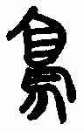（《日書》甲49反），此字和C1所從表示鳥嘴的部份適可類比。
還需要指出的是，D與C所從的一短畫的位置有所差異。這其實也是可以解釋的。在從D到C的演變中，D所從的比較象形的象形字“鳥”，逐漸變得不象形了，這樣一來，寫在象形字“鳥”表示脖頸之處的這一短畫就沒了著落，再加上這一短畫又是比較小、比較簡單的構件，戰國時代的書手可能對這一短畫的來源也不怎麼清楚了，所以這一短畫就逐漸變得變動不居了，這從其在C1、C2、C3中所處的位置頗為不同中，就可以看出點影子。
我們上文將戰國文字中多讀為“一”的“”與甲骨文中表示鳥類的A聯繫起來，現在又將戰國文字中都讀為“一”的C與甲骨文中表示鳥類的D聯繫起來，我們釋A為“鷧”，那麼D會不會也是“鷧”字呢？如果D也是“鷧”字，那麼我們就相當於將戰國文字中用法極為相似的兩個怪字“”和C在源頭上聯繫了起來，這是最好的結果，因為這樣理解起這兩個怪字來似乎更容易一些。
我們認為D正是“鷧”字。D爲什麽是“鷧”字呢？我們先來看看清末民初人徐珂對鷧，即鸕鷀的一段描述：
鸕鷀形似鴉而黑，喉白，裸出無毛，頷下有小喉囊，嘴長，末端稍曲，善潛水取魚。
由徐珂的描述可知，鷧的咽喉之處沒有羽毛，皮膚裸露，近於白色，這是鷧區別於別的鳥類的一個明顯特徵，這一特徵亦可參看上文中𪆖的圖片。鷧的咽喉之處有這麼個明顯的特徵，那麼古人造字之時，突出它的咽喉之處，以別於其他表示鳥類的字，也就是情理之中的事情了。說到這裡我們再回頭看看D的構形，D從鳥的象形字，從一短畫，這一短畫所在之處正是鳥形表示咽喉的地方，可見D是“鷧”字的可能性是很大的。
也許正是因為鸕鷀的咽喉之處與別的鳥不同，所以它才會有“鷧”這個名字。我們這麼說是因為“鷧”與“嗌”古音極近，而“嗌”表示的就是咽喉的意思，《說文解字·口部》：“嗌，咽也。從口，益聲。，籀文嗌，上象口，下象頸脈理也。”
我們說“鷧”與“嗌”古音極近，現試作論證。“鷧”從“壹”聲，“壹”的古音是影母質部，“嗌”的古音是影母錫部，質部與錫部關係密切，如“溢”從“益”聲，“益”是錫部字，而有的古音學家將“溢”歸為質部字，可見“鷧”與“嗌”的古音很近。以上是音理上的證據，下面我們再來看看通假上的證據。“鷧”從“壹”聲，“壹”聲字和“嗌”字有直接相通的例子，如《楚辭•大招》：“四酎并孰，不歰嗌只。”《楚辭補注》：“嗌，一作饐。”“鷧”從“壹”聲，“嗌”從“益”聲，“壹”聲字和“益”聲字都與“因”聲字語音關係密切，如《楚辭·九思》：“思哽饐兮詰詘，涕流瀾兮如雨。”《楚辭考異》：“饐，一作咽。”《說文解字·口部》：“嗌，咽也。”《說文解字注》：“咽、嗌雙聲。《漢書》：‘昌邑王嗌痛。’《爾雅注》云：‘江東名咽爲嗌。’”
說到這裡，我們順便說一下《說文解字》中“嗌”的籀文的來源問題。此籀文與戰國文字中頻見的為一字。關於此字的構形理據前人多有討論，但皆難信從，此不贅述。我們懷疑是從甲骨文中的D演變而來。在甲骨文中，“鳥”字可以寫作，D所從之“鳥”也完全有可能這樣寫，這樣的話， 就與D十分相似了，上部呈倒三角形的部份對應著D所從之“鳥”中表示鳥頭和鳥嘴的部份，下部的一橫畫對應著D中起指示作用的那一短畫，下部的其他部份與的下部惟妙惟肖。顯然是的進一步演變，是將的兩橫畫壓縮為一橫畫後形成的。
弄明白了C的構形理據，再將其隸定為“”顯然是不合適了，我們建議將C隸定為“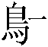”。D也應該這樣隸定。
將D釋為“鷧”後，我們再來看看相關卜辭。D見於下列卜辭：
《合》14360+《英》1225：
貞：方帝。七月。
貞：帝D，一羊一豖一犬。
貞：帝D，三羊三豖三犬。
丁巳卜，貞：帝D。
……勿……。七月。
《合》522反：
……卯有……庚申亦有戠（異），有鳴D……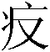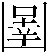羌戎。
《合》17366反：
……之日夕有鳴D。
《合》17866正：
……鳴D……
《英》1273：
丁巳……貞七（？）……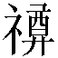……鳴D……
《懷》867：
……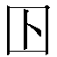……鳴D……
《合》14360中的D疑讀為從“壹”聲的“曀”，指一種陰天而有風的天氣狀況，《說文解字·日部》：“曀，陰而風也。从日，壹聲。《詩》曰：‘終風且曀。’”《合》14360中D出現的語境與卜辭中占卜天氣狀況“風”的語境相似，這可以作為我們讀D為“曀”的一個證據。卜辭中占卜“風”的卜辭如下：
《合》21080：帝風，九犬。
《合》21080中的“九犬”，應是祭祀“帝”的祭品，《合》14360中的“羊”、“豖”、“犬”當也是祭祀“帝”的祭品。
其他卜辭中D都出現於“鳴”字之後，組成“鳴D”這種相對固定的搭配，“鳴D”應該就是鸕鷀鳴叫的意思。有的學者將D釋為“雉”，可能很大程度上是因為這樣處理的話，“鳴D”就可以和文獻中關於雉鳴的記載相合了。這種想法固然好，但這種聯繫不是必然的，卜辭中還有關於其他鳥類鳴叫的例子，而且文獻中關於鳥類鳴叫的例子也不是只有雉。

五

由於本文討論的問題比較繁雜，最後爲了厘清眉目，特附字形演變示意圖於下。其中小括號中的字形是位於其前面的字形所從出的字形，“＋”表示用其后面的字形替換其前面的字形中的相應部份，“-”表示去掉其前面字形中與其後面字形相同的部份，“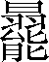”是我們根據字形演變軌跡構擬出來的處於中間環節上的字形。

附記：本文初稿蒙董珊先生及王子揚、莫伯峰、劉洪濤、劉建民諸兄指正，謹致謝忱。

1.（） （）
（）
（）

2.
-日+

3.（）
（） +
（）

4.

5. + （）

鄂君啟節中的此字，參《殷周金文集成》12110-12113；望山簡、天星觀簡、包山簡中的此字，參滕壬生：《楚系簡帛文字編（增訂本）》363-364頁，湖北教育出版社，2008年10月；郭店簡中的此字，參荊門市博物館：《郭店楚墓竹簡》13頁《太一生水》簡7、32頁《五行》簡16、50頁《成之聞之》簡18、107頁《語叢四》簡25，文物出版社，1998年5月；新蔡簡中的此字參河南省文物考古研究所：《新蔡葛陵楚墓竹簡》圖版七一甲一22、一一〇甲三284、一一九甲三365+零339、一七四甲三136，大象出版社，2003年10月；上博簡中此字參馬承源主編：《上海博物館藏戰國楚竹書（五）》34頁《季康子問於孔子》簡1，世紀出版集團、上海古籍出版社，2005年12月。
郭沫若：《關於鄂君啟節的研究》，《文物參考資料》1958年第四期4頁；于省吾：《鄂君啟節考釋》，《考古》1963年第8期444頁；馬承源主編：《商周青銅器銘文選（四）》433頁，文物出版社，1988年4月；湖北省荊沙鐵路考古隊：《包山楚簡》53頁注359，文物出版社，1991年10月；朱德熙、李家浩：《鄂君啟節考釋（八篇）》，《朱德熙古文字論集》192-194頁，中華書局，1995年2月；吳郁芳：《〈包山楚簡〉卜禱簡牘釋讀》，《考古與文物》1996年第2期76頁；孔仲溫：《楚簡中有關祭禱的幾個固定字詞試釋》，《第三屆國際中國古文字學研討會論文集》580-583頁，香港中文大學中國文化研究所、中國語言及文學系承辦，1997年10月；陳偉武：《戰國楚簡考釋斠議》，《第三屆國際中國古文字學研討會論文集》653-657頁；何琳儀：《戰國古文字典》77頁，中華書局，1998年9月。孔、陳二先生的文章蒙劉洪濤兄提醒。
荊門市博物館：《郭店楚墓竹簡》152頁注釋一七。
何琳儀：《郭店竹簡選釋》，《簡帛研究二〇〇一》162頁，廣西師範大學出版社，2001年9月；李天虹：《郭店楚簡文字雜釋》，《郭店楚簡國際學術研討會論文集》94-95頁，湖北人民出版社，2000年5月；顔世鉉：《郭店楚簡散論（一）》，《郭店楚簡國際學術研討會論文集》104-105頁；李守奎：《楚璽文字六考》，《古文字研究》第二十五輯402頁，中華書局，2004年10月；宋華強：《楚簡“能（從羽）禱”新釋》，簡帛網，2006年9月3日，http://www.bsm.org.cn/show_article.php?id=412#_ftnref26；范常喜：《新蔡楚簡“咠禱”即“〇（從羽從能）禱”說》，簡帛網，2006年10月17日，http://www.bsm.org.cn/show_article.php?id=440；張世超：《釋“逸”》，《中國文字研究》第六輯8-9頁，廣西教育出版社，2005年10月；鄭偉：《古代楚方言“”字的來源》，《中國語文》2007年第4期378-381頁。
讀“纕”為“讓”是裘錫圭先生的意見。參荊門市博物館：《郭店楚墓竹簡》169頁注釋二十。
李天虹：《郭店楚簡文字雜釋》，《郭店楚簡國際學術研討會論文集》95頁。
高亨、董治安：《古字通假會典》511頁【一與壹】條，齊魯書社，1989年7月。
張儒、劉毓慶：《漢字通用聲素研究》985頁【咠與吉】條，山西古籍出版社，2002年4月。
劉信芳先生讀“纕”為“壹讓”，這與我們的讀法並無本質區別，因為“壹”與“一”古多通用，但其破讀的根據是《儀禮·鄉射禮》和《士冠禮》中的“壹揖壹讓”，這與我們的理解不同。劉先生的說法參氏著《郭店簡文字例解三則》，《中央研究院歷史語言研究所集刊》第七十一本第四分935頁，2000年12月。
李天虹：《郭店楚簡文字雜釋》，《郭店楚簡國際學術研討會論文集》95頁；陳偉：《郭店楚簡別釋》，《江漢考古》1998年第4期70-71頁。又刊於簡帛網，2005年11月2日，http://www.bsm.org.cn/show_article.php?id=27。
李天虹：《郭店楚簡文字雜釋》，《郭店楚簡國際學術研討會論文集》94-95頁；李守奎：《楚璽文字六考》，《古文字研究》第二十五輯402頁。
張世超：《釋“逸”》，《中國文字研究》第六輯8-9頁。
羅振玉、王襄、劉桓、單育辰諸先生將甲骨文和商周圖形文字中的一些字釋為“能”或“熊”（“能”與“熊”本一字分化，釋“能”或“熊”並無實質區別），但證據並不充分，只可備一說。羅、王二先生之說參于省吾主編：《甲骨文字詁林》1837頁，中華書局，1996年5月；劉先生的說法參氏著《釋能罷》，《殷契存稿》116-118頁，黑龍江教育出版社，1992年6月；單先生的說法參氏著《說“熊”“兔”——“甲骨文所見的動物”之三》，復旦大學出土文獻與古文字研究中心網站，2009年9月14日，http://www.gwz.fudan.edu.cn/SrcShow.asp?Src_ID=916#_edn3。
容庚：《金文編》688頁，中華書局，1985年7月。
廣東、廣西、湖南、河南辭源修訂組、商務印書館編輯部：《辭源（修訂本）》3549-3550頁，商務印書館，1988年7月。
參陳劍：《甲骨金文舊釋“䵼”之字及相關諸字新釋》，《出土文獻與古文字研究》第二輯40頁，復旦大學出版社，2008年8月。
高亨、董治安：《古字通假會典》511頁【一與壹】條。
小草：《新公佈的甲骨文中的一個怪字》，復旦大學出土文獻與古文字研究中心網站，2009年9月14日，http://www.guwenzi.com/SrcShow.asp?Src_ID=907。
佑仁（網名）先生曾指出此字比較像甲骨文中的“燕”字。參小草：《新公佈的甲骨文中的一個怪字》文後的跟帖。
具體例子參劉釗：《古文字構形學》49-67頁“七 異體與變形”，福建人民出版社，2006年1月。
無斁先生之說參小草：《新公佈的甲骨文中的一個怪字》文後的跟帖。
燕子的象形字參劉釗、洪颺、張新俊：《新甲骨文編》633頁，福建人民出版社，2009年5月。
讀“寏”為“貫”是裘錫圭先生的意見。參氏著《史墻盤銘解釋》，《文物》1978年第3期27頁。又刊於《西周微氏家族青銅器群研究》269頁，文物出版社，1992年6月。還刊於氏著《古文字論集》374頁，中華書局，1992年8月。
徐中舒：《西周墻盤銘文箋釋》，《考古學報》1978年第2期139頁。又刊於《西周微氏家族青銅器群研究》252頁。還刊於《徐中舒歷史論文選輯》1298頁，中華書局，1998年9月。
李學勤：《論史墻盤及其意義》，《考古學報》1978年第2期149頁。又刊於《西周微氏家族青銅器群研究》237頁。
唐蘭：《略論西周微氏家族窖藏銅器群的重要意義——陝西扶風新出墻盤銘文解釋》，《文物》1978年第3期23頁注34。
裘錫圭：《史墻盤銘解釋》，《文物》1978年第3期，省略號前的部份見31頁注9，省略號後的部份見27頁。又刊於《西周微氏家族青銅器群研究》，省略號前的部份見280頁注9，省略號後的部份見269頁。還刊於氏著《古文字論集》，省略號前的部份見382頁注9，省略號後的部份見374頁。
戴家祥：《墻盤銘文通釋》，《上海師範大學學報》1979年第2期60頁。又刊於《西周微氏家族青銅器群研究》330頁。
李仲操：《史墻盤銘文試釋》，《文物》1978年第3期34頁注5。
陳世輝：《墻盤銘文解說》，《考古》1980年第5期434頁。
張桂光：《古文字考釋十四則》，《古文字論集》133頁，中華書局，2004年。此蒙劉洪濤兄提醒。
孟蓬生：《“辸”讀為“應”補證》，復旦大學出土文獻與古文字研究中心網站，2009年1月6日，http://www.guwenzi.com/Srcshow.asp?Src_ID=628#_edn2。
對於此處的“殪”字，諸家頗多異說，但多不可信。楊伯峻先生認為：“殪戎殷者，滅絕大國殷也。”劉起釪先生認為：“‘殪戎殷’就是滅掉這大商。”這兩位先生之說正確可從。楊先生之說參氏著《春秋左傳注》688頁，中華書局，1981年3月。其他說法參劉起釪：《尚書校釋譯論》1308頁，中華書局，2005年4月。
毛《傳》對此處“殪”的解釋是：“一發而死，言能中微而制大也。”不確。此處“殪”就是殺死的意思。
孔穎達《疏》在對此處的“殪”進行解釋時，引用的是《爾雅·釋詁》對“殪”的訓釋“死”，不確。楊伯峻先生認為：“毛《傳》云：‘殪，壹發而死。’則此處之殪乃一舉而絕滅之義。”基本正確，但據毛《傳》“一發而死”之訓，添“一舉”二字，似不可從。此處“殪”的意思就是殲滅。楊先生之說參氏著《春秋左傳注》688頁。
參于省吾主編：《甲骨文字詁林》1743-1744頁。
劉釗、洪颺、張新俊：《新甲骨文編》634頁、934頁。
關於表意偏旁互換，參劉釗：《古文字構形學》41-46頁“五 形體的相通”。
這三片甲骨的綴合參蔡哲茂：《甲骨綴合集》綴合圖版47-48頁，釋文考釋361頁。此蒙王子揚兄提醒。
這兩片甲骨的綴合參蔡哲茂：《甲骨綴合集》綴合圖版195頁，釋文考釋393頁。
《合》11400、《合》22546、《合》22547中的“鬯”字與其他“鬯”字的用法不太相似，似為方國名。參姚孝遂主編：《殷墟甲骨刻辭類纂》1096-1098頁“鬯”字頭下卜辭。
參于省吾主編：《甲骨文字詁林》2635頁姚孝遂先生的按語，相關卜辭參姚孝遂主編：《殷墟甲骨刻辭類纂》1022頁“皿”字頭下。
河南省文物考古研究所：《新蔡葛陵楚墓竹簡》圖版七十九，釋文189頁，大象出版社，2003年10月。
何琳儀：《新蔡竹簡選釋（上）》，簡帛研究網，2003年12月7日，http://www.jianbo.org/admin3/list.asp?id=1060。又刊於《安徽大學學報（哲學社會科學版）》2004年第3期6頁。還刊於黃德寬、何琳儀、徐在國合著：《新出楚簡文字考》232頁，安徽大學出版社，2007年3月。
徐在國：《新蔡葛陵楚簡札記》，簡帛研究網，2003年12月7日，http://www.jianbo.org/admin3/list.asp?id=1062。又刊於《中國文字研究》第五輯155頁，廣西教育出版社，2004年11月。還刊於黃德寬、何琳儀、徐在國合著：《新出楚簡文字考》261頁。
李天虹：《新蔡楚簡補釋四則》，簡帛研究網，2003年12月17日，http://www.jianbo.org/admin3/html/litianhong02.htm。又刊於《第十五屆中國文字學國際學術研討會論文集》，臺灣輔仁大學中文系承辦，2004年4月。
參姚孝遂主編：《殷墟甲骨刻辭類纂》700-707頁“翌”字頭下卜辭。
參姚孝遂主編：《殷墟甲骨刻辭類纂》427-428頁“日”字頭下卜辭。
陳偉：《郭店楚簡別釋》，《江漢考古》1998年第4期70-71頁。
甲骨文中的（《合》1248正）、（《合》10613正），諸家多隸定為“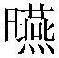”，不確，此字也有可能是“曀”字。
參王穎：《戰國中山國文字研究》93-95頁“參考文獻”的相關部份，華東師範大學2005屆研究生博士學位論文；劉洪濤：《讀〈上海博物館藏戰國竹書（四）〉札記》，簡帛網，2006年11月8日，http://www.bsm.org.cn/show_article.php?id=457；復旦大學出土文獻與古文字研究中心研究生讀書會：《〈上博（七）•凡物流形〉重編釋文》，復旦大學出土文獻與古文字研究中心網站，2008年12月31日，http://www.guwenzi.com/SrcShow.asp?Src_ID=581；沈培：《略說〈上博（七）〉新見的“一”字》，復旦大學出土文獻與古文字研究中心網站，2008年12月31日，http://www.guwenzi.com/SrcShow.asp?Src_ID=582。沈先生此文修訂稿與沈先生其他關於上博七的文章合為一篇《〈上博（七）〉校讀拾補》，待刊於《古道照顔色——先秦兩漢古籍國際學術研討會論文集》，香港中文大學中國語言及文學系、中國文化研究所中國古籍研究中心主辦，2009年1月。
據我所知，似乎只有黃盛璋和張世超兩位先生對此字的構形有異議。黃先生認為此字從“一”“𣬉”聲。參氏著《中山國銘刻在古文字、語言上若干研究》，《古文字研究》第七輯79頁，中華書局，1982年6月；張先生認為此字左邊偏旁“象一動物奔逸之狀，當爲‘逸’字古文異體”，“逸”與“一”古音相近，是“一”加注的聲符。參氏著《釋“逸”》，《中國文字研究》第六輯8頁。這兩說證據不足，恐不確。
蘇建洲：《〈上博七‧凡物流形〉“一”、“逐”二字小考》，復旦大學出土文獻與古文字研究中心網站，2008年1月2日，http://www.gwz.fudan.edu.cn/SrcShow.asp?Src_ID=597。
參上注蘇先生文後老石頭先生和海天（網名，即蘇建洲先生）先生的跟帖。
沈培：《〈上博（七）〉校讀拾補》。下文所引沈先生觀點皆出此文，無特殊情況不另注。
楊澤生：《上博簡〈凡物流形〉中的“一”字試解》，復旦大學出土文獻與古文字研究中心網站，2008年2月15日，http://www.guwenzi.com/SrcShow.asp?Src_ID=695。下文所引楊先生觀點皆出此文，無特殊情況不另注。
孫合肥：《試說〈上博七〉“一”字》，簡帛網，2009年7月18日，http://www.bsm.org.cn/show_article.php?id=1116。
徐在國：《傳抄古文字編》1171頁，線裝書局，2006年10月。
我們認為這幾個傳抄古文應該是可靠的，它們大概來源於甲骨文（《合》10496）、（《合》18345）。傳抄古文形體與甲骨文形體的主體部份十分相似，皆為伸展雙翅的鳥形。傳抄古文形體右部所從的“乙”形，應該是從上揭甲骨文形體所從的表示鳥足的部份演變而來。傳抄古文形體中位於表示鳥尾部分的兩橫，似乎是上揭甲骨文形體表示鳥足的部份與表示鳥的軀幹的部份在後世脫離之後留下的殘畫。“鳦”當是的左部類化為“鳥”後形成的，“𠃉”字應是從“鳦”省減而來，當然，“𠃉”字也有可能直接從省減而來。
于省吾主編：《甲骨文字詁林》1725頁“雉”字頭下，1737-1739頁“鳥”字頭下和“鳴”字頭下。
戰國文字中的“鳥”字（包括處於偏旁中的）參湯余惠主編：《戰國文字編》241-245頁，福建人民出版社，2001年12月。
楊澤生先生也有類似意見。參氏著《上博簡〈凡物流形〉中的“一”字試解》。
這一點沈培先生有很好的分析。參氏著《〈上博（七）〉校讀拾補》。
張世超先生也曾將“”和C在構形上聯繫起來，不過張先生和我們的思路不同，他認為“”和C的左邊偏旁都“象一動物奔逸之狀，當爲‘逸’字古文異體”。參氏著《釋“逸”》，《中國文字研究》第六輯8-9頁。此說證據不足，恐不確。
徐珂：《清稗類鈔》5601-5602頁，中華書局，1986年7月。
D2第一個字形所從的“鳥”表示嘴部的部份比較大，也有可能就是“鷧”的象形字。如果真是這樣的話，D所從的“鳥”有可能就是類化的結果。甲骨文中的“鳥”字參劉釗、洪颺、張新俊：《新甲骨文編》243頁。
蒙家處水鄉的莫伯峰兄相告，豢養的鸕鷀在捕魚之時，漁人會在其咽喉之處拴上一根繩，以防止它將捕到的魚吃掉，甲骨文中D所從的一短畫，有可能是拴在鸕鷀咽喉之處的繩子的象形。此說也有些道理，錄此備考。另外，我在《清稗類鈔》5062頁發現的一首關於鸕鷀的詩作《鸕鷀行》的相關部份，可以作為莫說的註腳，現轉錄於此：“顧繫紅絲久馴熟，舞勢翩然立一木。”
參唐作藩：《上古音手冊》155頁注2，江蘇人民出版社，1982年9月。
參滕壬生：《楚系簡帛文字編（增訂本）》99-100頁，湖北教育出版社，2008年10月。
參古文字詁林編纂委員會：《古文字詁林》第九冊6-7頁，上海世紀出版集團、上海教育出版社，2004年10月；何琳儀：《戰國古文字典》734頁，中華書局，1998年9月；季旭昇：《說文新證》上冊84頁，藝文印書館，2002年10月。
有一種異體作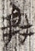（）（包山簡83），這與同樣從D演變而來的C既可以作又可以作適可類比，它們上部表示鳥嘴的部份，有著相似的演變軌跡。還有一種異體作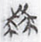（郭店簡•尊德義簡21），其上部出現了類似於“臼”的形狀，只不過少了一重筆劃，這與C的上部作“臼”形也可類比。上部類似於“臼”的形狀，可以作為D的上部演變為C的上部的中間環節。另外，學者多將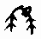（牧叔敦）、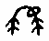（曶鼎）也釋為“嗌”。如果這一觀點正確的話，這類“嗌”字可能是從甲骨文中的D2演變而來。
姚孝遂主編：《殷墟甲骨刻辭類纂》671頁，中華書局，1989年1月。
這兩片甲骨的綴合參蔡哲茂：《甲骨綴合集》綴合圖版199-200頁，釋文考釋394頁，樂學書局有限公司，1999年9月。此蒙王子揚兄提醒。
讀“戠”為“異”是陳劍先生的意見。參氏著《甲骨金文考釋論集》414-427頁，線裝書局，2007年4月。
“鳴”字殘留有表示鳥尾和鳥爪的筆劃，據其他卜辭中的“鳴鷧”之語，斷此字為“鳴”。《殷墟甲骨刻辭類纂》已將此殘字補出，但在字後加了問號。參此書671頁“鳥”字頭下卜辭。
“鳴”字殘留有表示鳥喙的筆劃，據其他卜辭中的“鳴鷧”之語，斷此字爲“鳴”。
“鳴”字殘留有表示鳥尾和鳥爪的筆劃，據其他卜辭中的“鳴鷧”之語，斷此字為“鳴”。
“帝風”當是“帝其令風”的省略，卜辭中有“帝其令風”的記錄，如：《合》672正：貞：翌癸卯，帝其令風。
參李學勤：《〈夏小正〉新證》，《農史研究》第八輯4-5頁，農業出版社，1989年5月。
如《合》21926：……未不鳴惟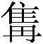。
參于省吾主編：《甲骨文字詁林》1739-1740頁“鳴”字頭下。

